​
Körber-Partnerprogramm "PAS-X MSI Plug & Produce": Die onoff AG erhält die "Ready"-Zertifizierung

Lüneburg, Deutschland / Wunstorf, Deutschland, 16. Dezember 2022. Die onoff AG, Teil der SpiraTec Group, erhält als eines der ersten Unternehmen das „PAS-X MSI Plug & Produce Ready“-Partnerschaftszertifikat des internationalen Technologiekonzerns Körber im Bereich Pharma Software und baut damit die langjährige Zusammenarbeit mit einem der führenden MES-Anbieter im Pharma- und Biotech-Bereich weiter aus.

onoff erhält das Partnerschaftszertifikat für die innovative Kommunikationsschnittstelle InfoCarrier® BOXI, die sich als eine wirkungsvolle PAS-X Schnittstellen-Lösung bewährt hat. Das Siemens SIMATIC Batch lässt sich über InfoCarrier® BOXI effizient an das PAS-X MES von Körber auf Basis der MSI-Schnittstellenspezifikation anbinden.

Das neue Partnerschaftsprogramm wurde von Körber kürzlich eingeführt. In dessen Rahmen können Anbieter von Maschinen und Equipment unter Beweis stellen, dass sie die MSI-Technologie (Message-based Shopfloor Integration) implementieren können.

InfoCarrier® BOXI wurde von onoff entwickelt, um den Datenaustausch und Funktionsaufruf zwischen verschiedenen Systemen über definierte Schnittstellen zu ermöglichen. Ein entscheidender Vorteil ist die Verbindung von Prozessleitsystemen und MES durch Nutzung universeller Konnektoren. Mit vordefinierten Workflows können so gängige Best Practice Anwendungsfälle, wie etwa das Anlegen einer Charge oder das Lesen und Schreiben von Parametern, mit wenig Aufwand durchgängig implementiert werden. Dies erspart die manuelle Eingabe und sorgt für eine deutliche Fehlerreduktion.

. onoff ist bereits seit 2017 PAS-X Endorsed Service Partner und verfügt über hohe Expertise und Systemkenntnis bei PAS-X MES sowie der Integration unterlagerter Systeme an PAS-X MES. Auch die SpiraTec Group – zu der onoff seit 2022 gehört – blickt auf eine lange Zusammenarbeit mit Körber zurück und ist seit Februar 2020 im Partnerschaftsprogramm.

„Wir freuen uns über die neue Technologiepartnerschaft mit Körber, die unsere Expertise im Pharmabereich untermauert. Besonders stolz macht es uns, dass wir zu den ersten Anbietern gehören, die zertifiziert wurden. Das ist eine tolle Bestätigung unserer Arbeit“, betont Dr. Daniel Olivotti, Sales & Business Development Manager, onoff it-solutions GmbH und ergänzt: „Dadurch können wir die Integration für unsere Kunden deutlich vereinfachen und Realisierungszeiten verkürzen“.

Hintergrund des Zertifizierungsmodells ist es, den Mehrwert einer Standardintegration aufzuzeigen: „Die Kommunikation zwischen dem Equipment auf dem Shopfloor und einem MES kann eine Herausforderung darstellen, wenn die IT-Systeme über keine gemeinsame Schnittstelle verfügen. Gemeinsam mit unseren Partnern können wir den entscheidenden Unterschied für unsere Kunden in der Pharma-, Biotech- oder Zell- & Gentherapie-Branche machen. Wir freuen uns, dass wir mit onoff einen so erfahrenen Partner mit an Bord haben“, erklärt Lars Hornung, Senior Principal Alliances & Technology Partners Software, Körber-Geschäftsfeld Pharma.

Bilder

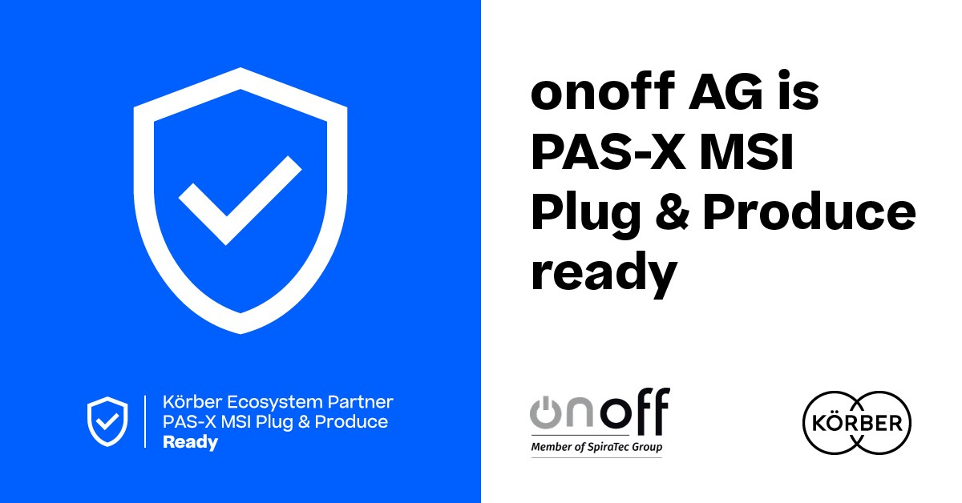
Die onoff AG erhält die “PAS-X MSI Plug & Produce Ready" Zertifizierung von Körber


Lars Hornung, Senior Principal Alliances & Technology Partners Software, Körber Business Area Pharma


Dr. Daniel Olivotti, Sales & Business Development Manager, onoff it-solutions gmbh

Über die onoff AG

Als systemunabhängiger Partner für Automatisierung und IT entwickelt die onoff AG passgenaue, zukunftsorientierte Lösungen für die Prozessautomatisierung, Digitalisierung und künstliche Intelligenz. Die Branchenschwerpunkte liegen im Bereich Pharma, Food, Chemie, Wasser/Abwasser, Erdgas sowie Handel.

Als Teil der SpiraTec Group ist onoff seit April 2022 zusammen mit über 600 Mitarbeitenden in Deutschland, Italien, Österreich und USA an 30 Standorten aktiv, um kundennah Projekte rund um das Thema Industrie 4.0 erfolgreich umzusetzen. onoff erschließt Potenziale, die Abläufe nicht nur effizienter machen, sondern sicherer, günstiger und leichter bedienbar. Die nationale und internationale Erfahrung und das über 30-jährige Know-how spiegeln sich im Leistungsspektrum der Kernbereiche: onoff engineering gmbh, onoff it-solutions gmbh und automation services gmbh.

www.onoff-group.de

Über Körber

Körber ist ein internationaler Technologiekonzern mit rund 12.000 Mitarbeitern an mehr als 100 Standorten weltweit und einem gemeinsamen Ziel: Wir sind die Heimat für Unternehmer und setzen unternehmerisches Denken in Erfolg für unsere Kunden um. In den Geschäftsfeldern Digital, Pharma, Supply Chain, Tissue und Tabak bieten wir Produkte, Lösungen und Dienstleistungen an, die inspirieren.

Im Körber-Geschäftsfeld Pharma machen wir entlang der gesamten Pharma-Wertschöpfungskette den entscheidenden Unterschied, indem wir ein einzigartiges Portfolio aus integrierten Lösungen bieten. Mit unseren Softwarelösungen unterstützen wir Arzneimittelhersteller bei der Digitalisierung ihrer Pharma-, Biotech- und Zell- & Gentherapieproduktion. Die Werum PAS-X MES Suite ist das weltweit führende Manufacturing Execution System für die Pharma-, Biotech- und Zell- & Gentherapie. Unsere Werum PAS-X Intelligence Suite beschleunigt die Kommerzialisierung von Produkten durch Datenanalyse- und KI-Lösungen und deckt verborgene Unternehmenswerte auf.

www.koerber-pharma.com

Kontakt

Dirk Ebbecke
Körber Business Area Pharma
Head of Product Marketing Communications
T: +49 4131 8900-0
E-mail: dirk.ebbecke@koerber.com

Jutta Rossié
Jutta.rossie@onoff-group.de
T: +49 5031-9686-158

Barbara Dornwald
dornwald@move-communications.com
T: +49 89-452219-24

